Projekt Baby füttern

Dokumentation

Inhaltsverzeichnis

1. Projekt Ziel 2

1.1. Ziele: 2

1.2. Optional: 2

1.3. Struktur: 2

2. Umsetzung 2

2.1. Einleitung 2

2.2. JavaScript Projekt 3

2.3. jQuery Projekt 5

2.4. Dynamische Zeilen 6

# Projekt Ziel

Ich möchte mit diesem Projekt meine Programmiere Fähigkeiten verbesserten.

## Ziele:

* Projekt mit JavaScript umsetzten
* Projekt mit jQuery umsetzten
* Dynamisches Zeilenhinzufügen ermöglichen
* Projekt mit Java umsetzten (Swing)
* Projekt mit JavaEE umsetzten

## Optional:

Für die Zukunft möchte ich gerne das Projekt mit React + Spring + Java nochmals umsetzten, dafür ist aber ein weiteres lernen notwendig.

## Struktur:

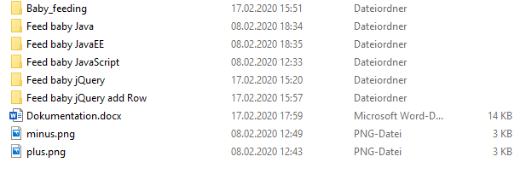

# Umsetzung

## Einleitung

Mit HTML und CSS wurde ein Grundgerüst mit einer Erklärung gebaut. Das eingefügte Bild mit Daten was ein Baby trinken sollte wurde recherchiert.

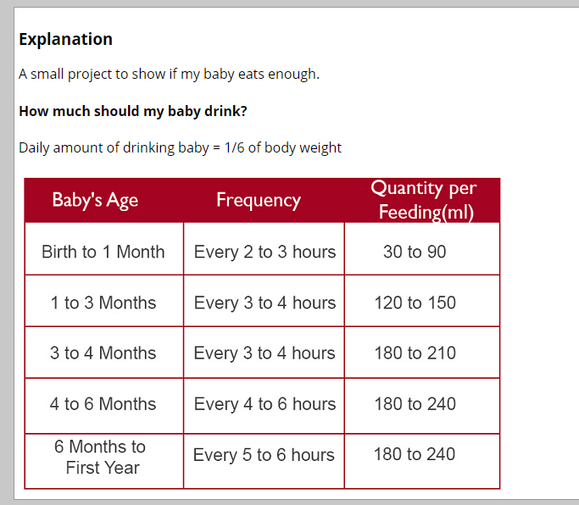

## JavaScript Projekt

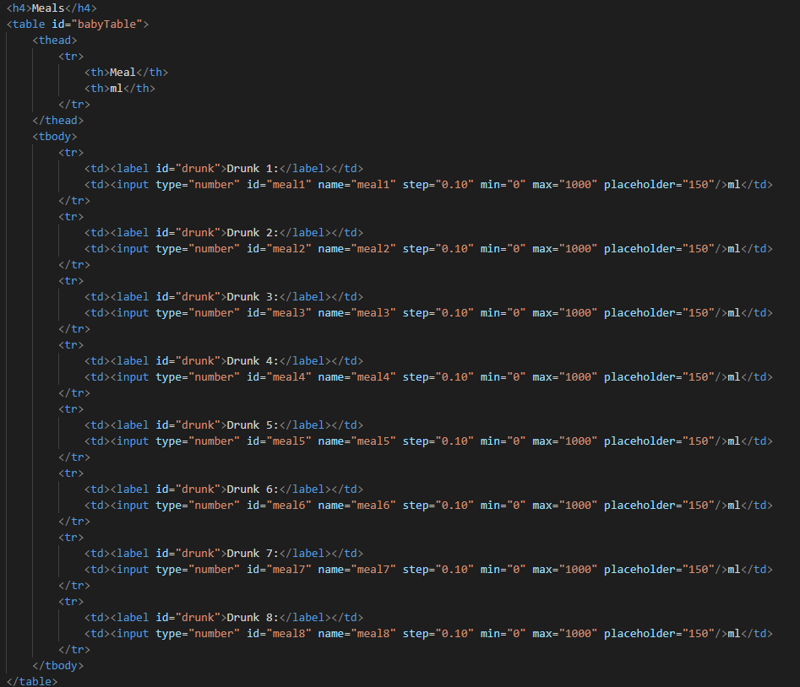

Die Grundstruktur ist hier statisch gewählt worden.

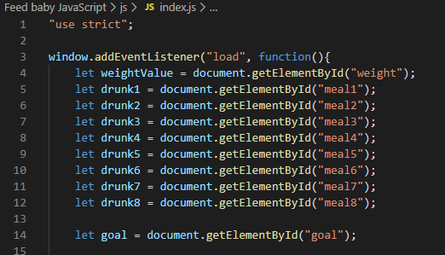

Danach werden alle werte abgefragt, und mit Events verknüpft.

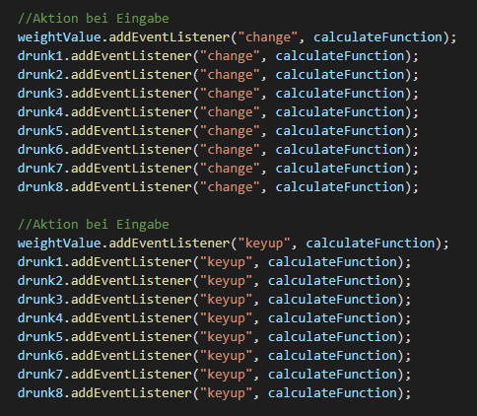

In der Funktion werden alle Werte vom String zu Int umgewandelt, sowie das Ergebnis Feld ausgeblendet.

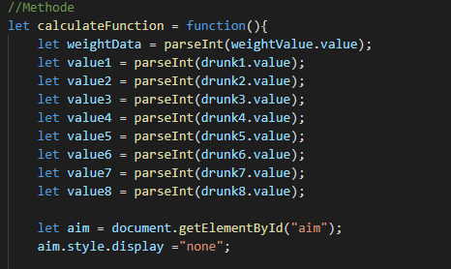

Anschließend erfolgt eine Sicherheitsabfrage ob alle Benötigten Werte vorhanden sind.

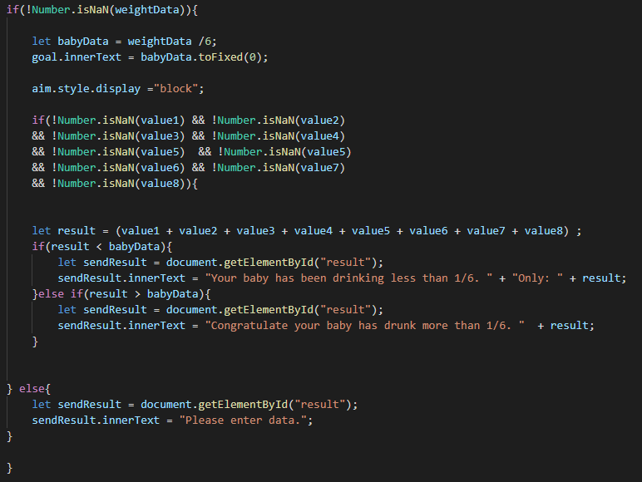

Nur dann startet die Eigentliche Berechnung, das Ergebnis wird dann einfach ausgegeben und eingeblendet.

## jQuery Projekt

Das ursprüngliche JavaScript Programm wurde angepasst, und mit der jQuery Bibliothek erweitert.

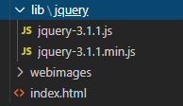

Der Code bliebt grundsätzlich auch unverändert er wurde nur verkürzt mit den Möglichkeiten von jQuery.

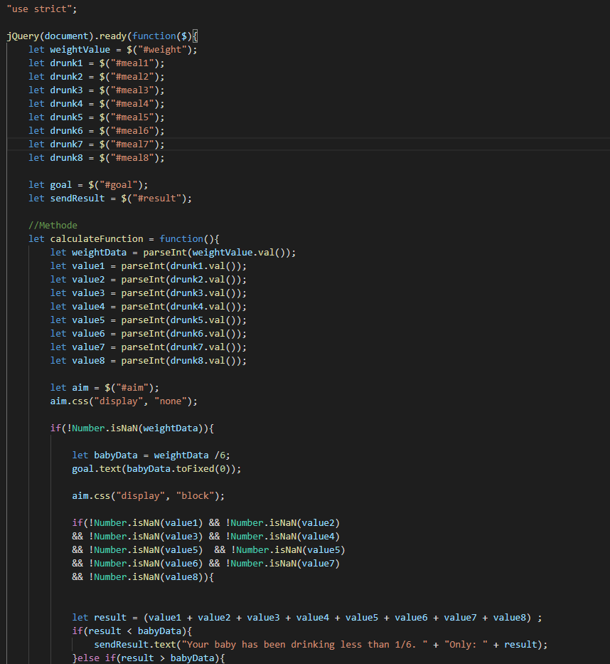

## Dynamische Zeilen

Also beim HTML wurde das meiste entfernt und ein Add und Remove Button hinzugefügt.

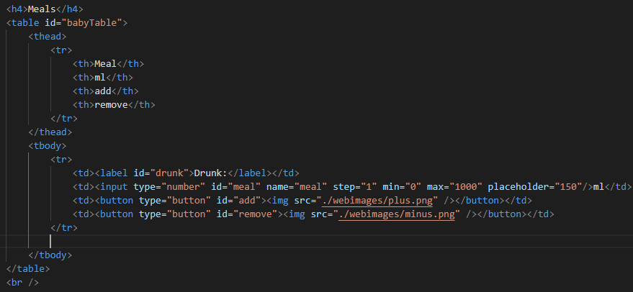

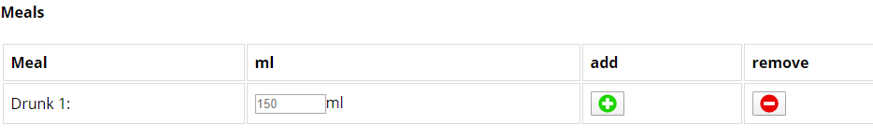

Jetzt habe ich die index.js angepasst.

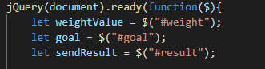

Einbau der Add Funktion:

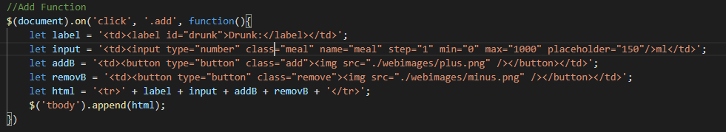

Einbau der Remove Funktion:

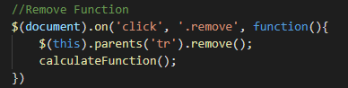

Der Remove Funktion wurde nochmals das Berechnen hinzugefügt, damit nicht alte Werte erhalten bleiben.

Die Funktion wird jetzt auch angepasst:

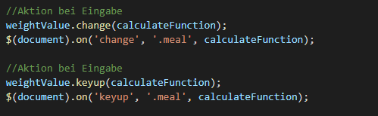

Logik:

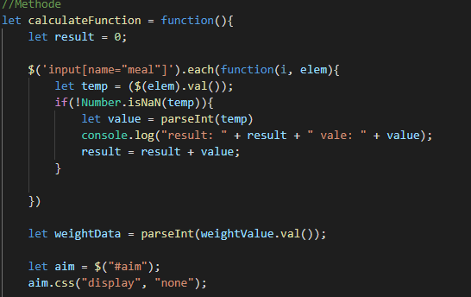

Ich erstelle ein Ergebnis Wert mit 0, danach durch läuft eine For Each Schleife die inputs.

Noch Parsen um einen Int Wert zu erhalten und Speichern, danach prüfen ob das Gewicht des Kindes eingetragen wurde.

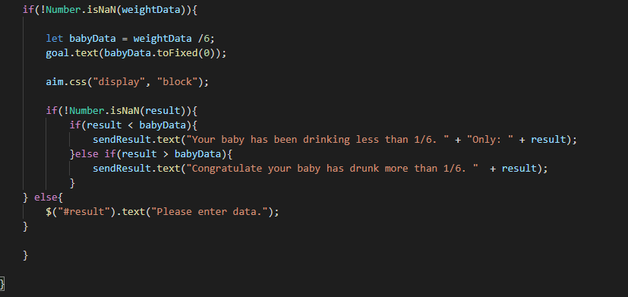

Jetzt geht es weiter zur normalen Ausgabe.